**Starček převislý - Senecio rowleyanus**

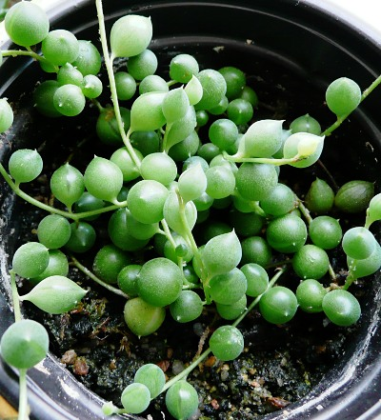**Světlo:**

Tento starček má rád velmi světlé stanoviště, optimálně s několika hodinami přímého slunce denně.

**Zálivka:**

V době vegetace postačuje mírná zálivka vždy až po vyschnutí substrátu. Přes zimu je třeba ji ještě více omezit.

**Vlhkost:**

Starček dobře snáší suchý vzduch.

**Teplota:**

V létě mu vyhovuje běžná pokojová teplota, přes zimu má však rád chladnější prostředí, kolem 10 stupňů Celsia.

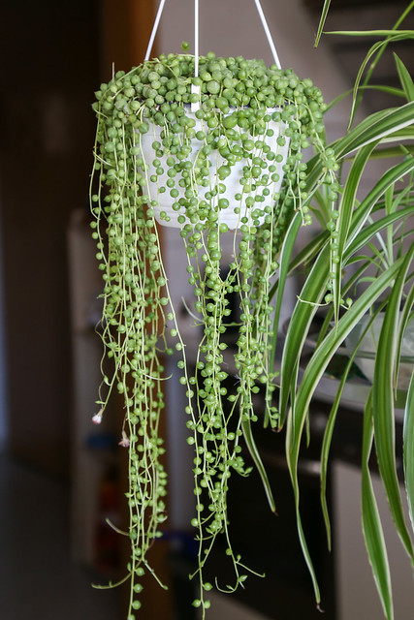**Hnojení:**

Od jara do podzimu tekutým hnojivem jednou měsíčně.

**Rozmnožování:**

Nejsnadněji řízky nebo odnožemi. Stonkové řízky necháme zakořenit ve směsi rašeliny a písku. Než zakoření chráníme je před přímým sluncem.

**Zemina:**

Dobře propustná zemina, substrát pro kaktusy nebo sukulenty.

**Přesazování:**

Postačuje jednou za 2 až 3 roky, nejlépe na jaře. Starší exempláře přesazujeme až když kořeny prorůstají květináčem.

**Velikost:**

Výhony mohou dorůst až 1 metr.

**Tvarování:**

Není nutné žádné.

**Léčivá nebo jedovatá?:**

Listy jsou jedovaté, neměly by se požívat.